**Funkcionális Specifikáció**

Egy android alkalmazással bízom meg önt.  
Ezen az applikáción fogjuk a dolgozók adatait tárolni.

**Minden egyes dolgozóról a következő adatokat akarjuk eltárolni:**

* Dolgozó neve
* E-mail címe
* Telefonszáma
* Lakcíme

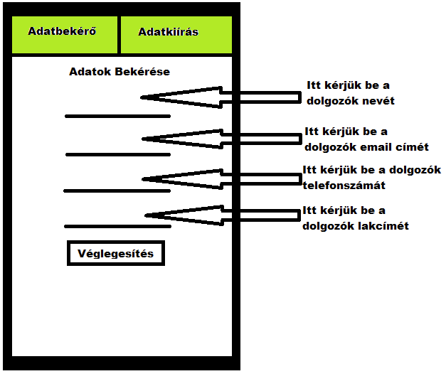

1. ábra. Az applikáció megnyitását követően valami ehhez hasonlót szeretnénk látni

**Elvárandó feltételek a bekérési menükkel kapcsolatban:**

* Az Adatok bekérése szöveg 10dp-re legyen a 2 oldalváltó gombtól és mérete nagyobb legyen mit a bekért adatok.
* Az Adatok Bekérése szöveg legyen középre igazítva.
* A szövegrész amibe az adatokat bekérjük legyenek középre igazítva.
* A bekért adatok legyenek balra igazítva.
* A Véglegesítő gomb is legyen középre igazítva.
* A dolgozó nevének megadásánál bármilyen számot, betűt használhassunk.
* Az emailcím megadásánál ne nagybetűvel kezdjük a bekérést
* Az emailcím megadásánál még kritérium, hogy a bekérési billentyűzeten rajta legyen a @ karakter, és a.com végződést se kelljen begépelni, hanem 1 karakter leütésével beíródik.
* A telefonszám megadásánál elsődlegesen csak számokat tudjunk megadni  
  Mint speciális lehetőségként, lehessen betűt is megadni, de elsődlegesen csak számokat lehessen megadni.
* A lakcím megadásánál ugyanazok a feltételek legyenek megadva mint a dolgozó nevénél.
* A véglegesítés gomb lenyomása után az adatok rögzüljenek az applikációban és ezeket írassa ki a Adatkiírás oldalon.
* Azt hogy adatok rögzítésre kerültek azt egy üzenetben az adatbekérő oldalon is jelezzük.
* A véglegesítés gomb színe fekete legyen, és a „Véglegesítés szöveg színe pedig legyen fehér.
* Az Adatbekérő fül háttere legyen zöld színű és a szövege pedig legyen fekete.
* Az Adatkiírás fül háttere legyen zöld színű és a szövege pedig szintén fekete.

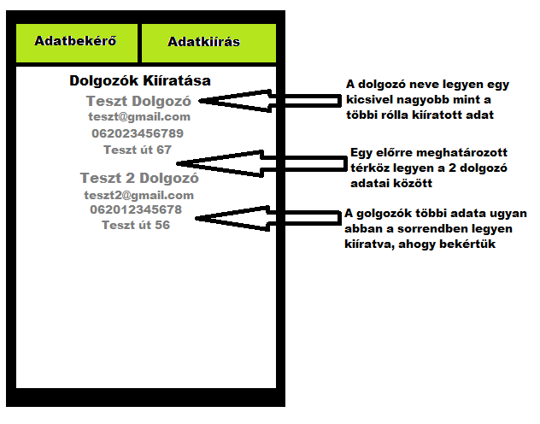

2. ábra. Ehhez hasonlóan nézzen ki az Adatkiírás oldal

**Az adatkiírás oldalon a következő dolgokat várom el:**

* A Dolgozók kiíratása 10 dp-re legyen a 2 váltó fültől.
* A Dolgozó neve nagyobb legyen mint a dolgozók többi adata
* A dolgozók többi adatát abban a sorrendben kérem kiíratni, mint ahogyan bekérésre kerültek.
* A dolgozók elkülönítése érdekében a dolgozók között legyen egy kis térköz
* A dolgozók nevét és az összes adatát szürke színnel kérem kiíratni
* Az Adatkiírás oldalon minden adat/szöveg középre legyen igazítva

Az applikációt a github rendszerére kérem feltölteni, ütemezetten, átláthatóan.

Az applikációt az előrre megbeszélt helyen, és időben kéretik bemutatni.